# 《软件需求规格说明书》

**图书管理系统**

班 级： 信1603 姓 名： 单中秋

学 号： 20163457

指导教师： 王辉

# 软件需求说明书

## 1引言

### 1.1项目名称

图书管理系统

### 1.2项目背景和内容概要

基于学校图书馆管理，学生和教师借书还书，及图书管理员管理的系统

### 1.3相关资料、缩略语、定义

《软件工程》 高等教育出版社

## 2任务概述

### 2.1目标

该系统通过强大的计算技术给图书管理员和读者借、还书带来便利。本系统除了图书馆内管理的一般功能还外，还包括网上在线查询图书信息、查询本人的借阅情况和续借等功能。目标还包括：

减少人力与管理费用；

提高信息准确度；

改进管理和服务

建立高效的信息传输和服务平台，提高信息处理速度和利用率

系统设计优良，界面设计精美、友好、快捷，人性化设计，后台管理功能强大、效率高；

更简便、信息化程度更高的图书管理流程；

### 2.2用户的特点

本软件的最终用户是面向管理员（图书管理员和其它管理人员）、读者（老师和同学等），他们都具有一定的计算机应用基础，可以比较熟练操作计算机。管理员和读者都是经常性用户。

系统维护人员为计算机专业人员，熟悉数据库、操作系统、网络维护工作。维护人员为间隔性用户。

### 2.3假定条件与约束限制

1.本项目不会在中期发生不可接受的范围变更。

2.系统不会有海量存储的要求

## 3业务流程

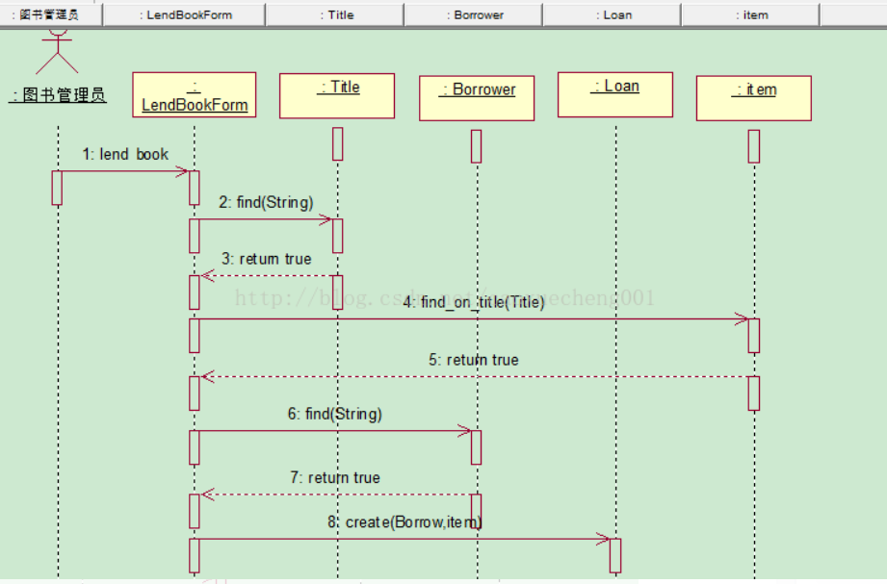

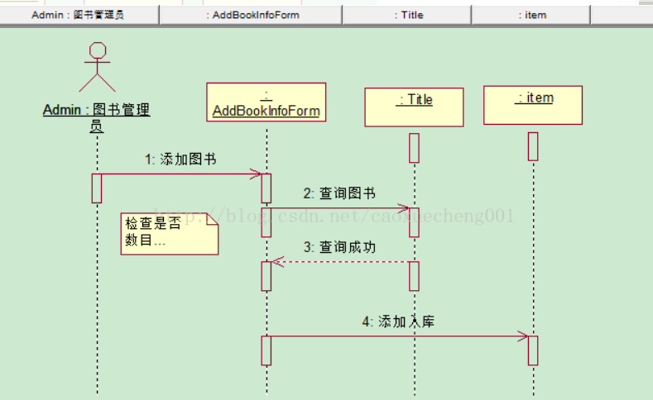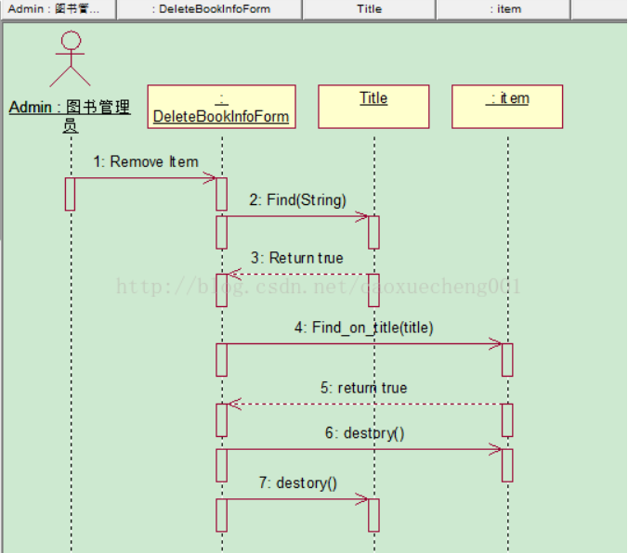

## 4数据描述

### 4.1原始数据描述

**a.静态数据**

**b.动态数据**

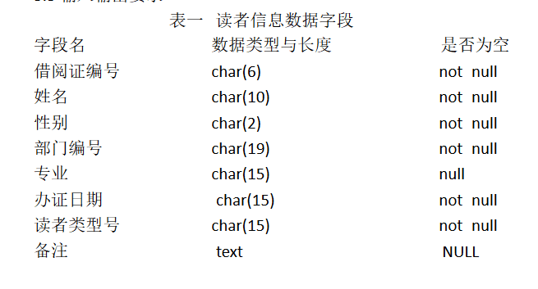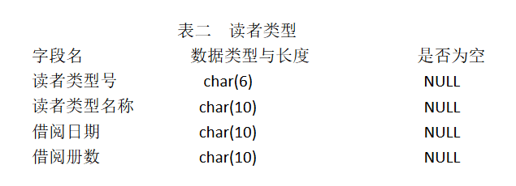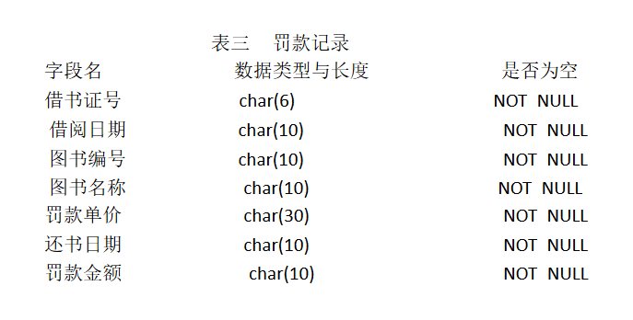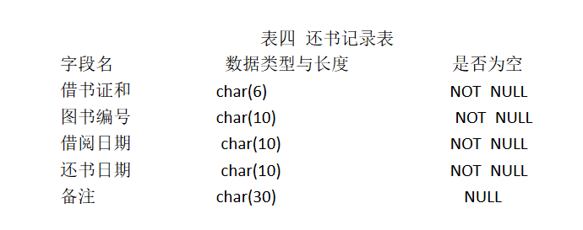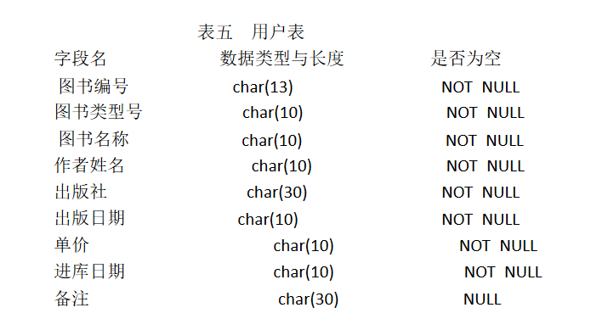

## 5功能需求

### 5.1功能描述

（1） 读者信息的制定、输入、修改、查询，包括种类、性别、 借书数量、借书期限、备注。

（2） 书籍基本信息定制，输入，修改，查询。

（3）借书信息的定制，输入，修改，查询。

（4） 还书信息制定，输入，修改，查询。

### 5.2 用例图

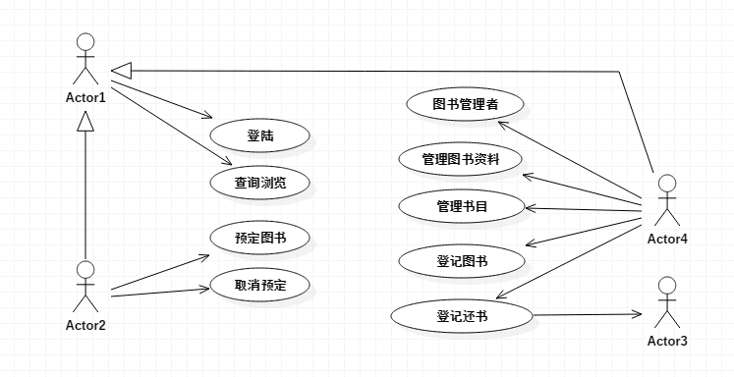

### 5.3场景描述

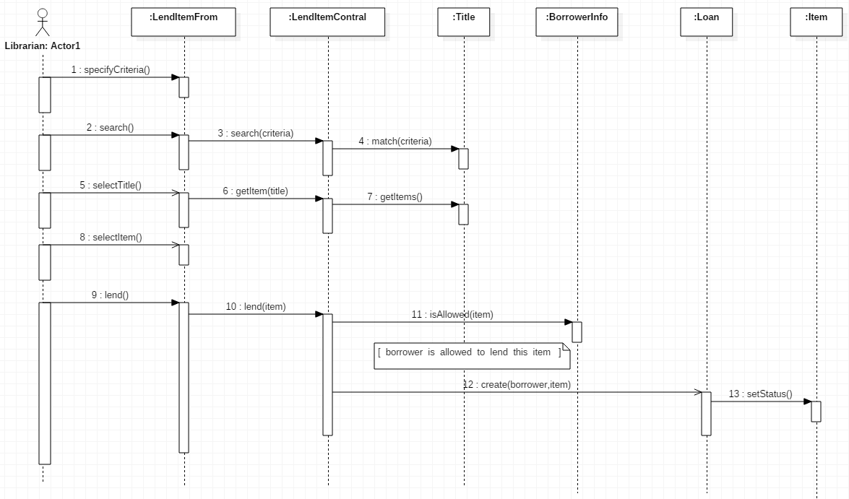

## 6接口要求

局域网内部接口：为图书管理系统交换信息，为相关部门或主管提供参考数据和决策支持数据，采取中间数据库的方式并遵循相应的数据交换协议

局域网内部接口：与外界网站建立信息交换，与国家管理机构相关系统的数据交换，

遵循tcp/ip网络传输与rpc远程调用数据通信协议。

## 7性能需求

### 7.1数据精确度

在向数据库元素提取数据时，要求数据记录定位准确，在数据库文件数组中，要去输入准确数。产生罚金保留到小数点后一位，借书还书的树木用整数表示

### 7.2数据量

没有海量数据存储情况，可以解决一般情况下人员借书的存储

### 7.3时间特性要求

数据库小，响应时间，更新处理时间，数据传输，转换时间，计算时间迅速

## 8运行环境需求

### 8.1网络和硬件设备平台

PC486以上机型

图书管理系统共有一台服务器

### 8.2操作系统平台

Windows 7, windows 10, xp

### 8.3数据库系统平台

Mysql

### 8.4编程工具

VS studido 2015